

《基于多变量回归分析的糖尿病病情进展研究》

姓名 | ： | 耿一阳
学号 | ： | 25210840002
院系 | ： | 上海数学中心
专业 | ： | 应用统计
任课教师 | ： | 张淑芹

2025年12月3日
目录
1 引言 2
2 数据与建模方法 3
2.1 描述性统计 3
2.2 相关性分析 4
2.3 回归建模方法 5
2.3.1 基础模型构建 5
2.3.2 变量选择 5
2.3.3 模型诊断 5
2.3.4 模型拓展 5
3 实证分析 6
3.1 多元线性回归 6
3.2 变量选择 6
3.3 残差正态性与异方差检验 6
3.4 最终拟合模型 7
3.5 稳健性检验 8
3.6 交互效应分析 8
4 讨论 9
4.1 生物标志物的“抑制效应” 9
4.2 核心驱动因子：S5 与 BMI 9
4.3 临床启示：性别特异性干预 9
5 结论 9
6 附录 10
A. 全变量OLS结果 10
B. 最终模型OLS结果 10
C. 交互效应OLS结果 11

引言
糖尿病作为一种复杂的代谢性疾病，其疾病进展受多种生物标志物及人口统计学特征的共同调控。尽管传统的空腹血糖等指标被广泛使用，如何综合考量多维度的基线特征以定量预测一年后的疾病进展，仍是医学统计学面临的重要课题。
本研究基于 Efron 等人（2004）提供的经典数据集，旨在解决三个统计学问题：1. 多重共线性：血清生化指标（如总胆固醇、LDL、HDL）之间通常存在高度相关性，应使用正确方法剔除冗余信息并保留关键信号；2. 异方差性：疾病进展较快的患者往往伴随着更大的个体内变异，传统OLS假设的同方差性可能失效；3. 效应的调节机制：风险因素对疾病进展的影响可能受到其他人口学特征的调节。
通过整合逐步回归变量选择、异方差稳健标准误（HC3）及Lasso正则化技术，本文试图构建一个更符合临床实际且具有稳健性的解释性模型。

数据与建模方法

描述性统计
数据已经标准化处理，因此先对数据的分布进行初步探查，研究所有变量的最小值、25%分位数、中位数、75%分位数以及最大值，并对每个变量进行Jarque-Bera正态性检验，拒绝原假设则不符合正态分布，变量描述性统计结果如表1所示：
表1：变量描述性统计
Variable | Explaination | Min | 25% | 50% | 75% | Max | JB-test
age | 患者年龄 | -0.107 | -0.037 | 0.005 | 0.038 | 0.111 | refuse
sex | 性别 | -0.045 | -0.045 | -0.045 | 0.051 | 0.051 | refuse
bmi | 体重指数 | -0.090 | -0.034 | -0.007 | 0.031 | 0.171 | refuse
bp | 平均血压 | -0.112 | -0.037 | -0.006 | 0.036 | 0.132 | refuse
s1 | 总胆固醇 | -0.127 | -0.034 | -0.004 | 0.028 | 0.154 | refuse
s2 | 低密度脂蛋白 | -0.116 | -0.030 | -0.004 | 0.030 | 0.199 | refuse
s3 | 高密度脂蛋白 | -0.102 | -0.035 | -0.007 | 0.029 | 0.181 | refuse
s4 | 胆固醇比值 | -0.076 | -0.039 | -0.003 | 0.034 | 0.185 | refuse
s5 | 血清甘油三酯 | -0.126 | -0.033 | -0.002 | 0.032 | 0.134 | refuse
s6 | 血糖水平 | -0.138 | -0.033 | -0.001 | 0.028 | 0.136 | accept
target | 一年后疾病进展 | 25.00 | 87.00 | 140.50 | 211.50 | 346.00 | refuse
注：refuse:p-value<0.01 ; accept:p-value>0.05
表1结果所示：目标变量（Target）作为一年后疾病进展的定量指标，数值范围跨度较大（25-346），中位数为140.5，体现了患者间病程发展的显著异质性。JB检验结果表明，除S6指标接受正态分布假设外（p>0.05），其余所有变量均显著偏离正态分布（p<0.01）。特别是Sex表现为非正态是由于其二值属性所致。这一普遍的非正态性特征提示我们，在后续的回归分析中，应重点关注模型残差的正态性，而非原始变量的分布形态。

相关性分析
在进行多元回归建模前，本文初步探究各基线特征与疾病进展之间的线性关联强度，并识别自变量矩阵内部潜在的多重共线性结构，本文计算了 Pearson 相关系数矩阵并绘制了热力图，如图1所示。该分析不仅有助于直观筛选潜在的关键预测因子，还能为后续的方差膨胀因子诊断提供直观的统计学依据。
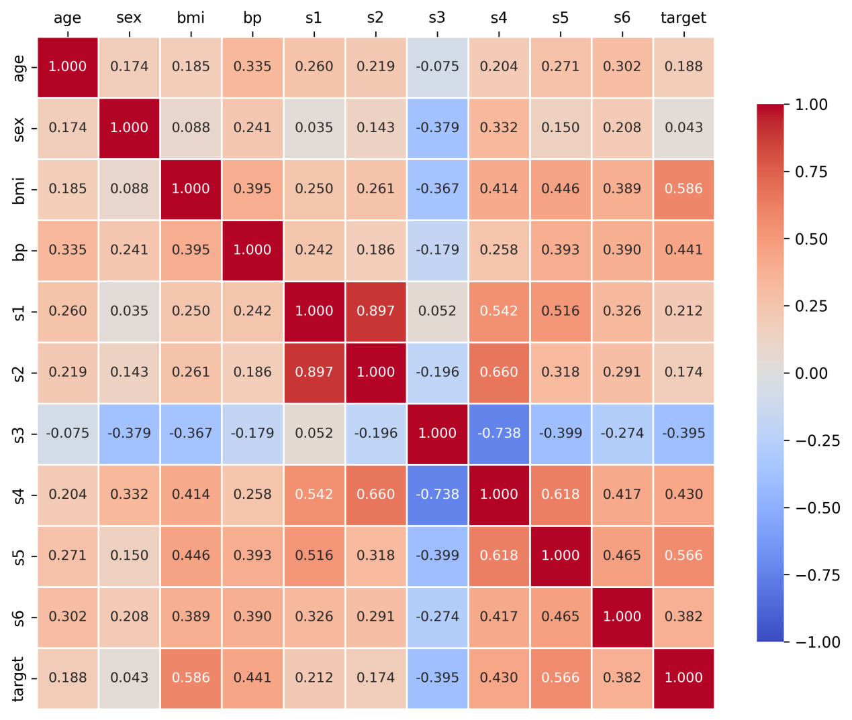
图1：变量相关热力图
图1结果显示：在单变量与因变量的关系上，身体质量指数 (BMI) 与血清甘油三酯 (S5) 表现出与疾病进展（Target）最强的正相关性，Pearson相关系数分别为 0.59 和 0.57。这初步印证了肥胖与脂代谢异常是病程恶化的主要驱动因素。部分自变量之间的相关性级高，如s1和s2之间具有0.89的强正相关性，证明这两个变量具有高度冗余的同步信息，s3和s4之间存在着-0.74的强负相关性，总体来看整个相关热力图，变量之间的相关性较强，推测存在着较为严重的多重共线性，在后续的实证分析中会利用方差膨胀因子来定量分析并配合变量选择得到最终模型。

回归建模方法

2.3.1 基础模型构建
构建包含所有十个自变量的全变量OLS回归模型，将其作为基准。在此阶段，重点关注多重共线性诊断。通过计算方差膨胀因子（VIF），量化自变量之间的线性相关程度，以识别可能导致估计方差膨胀的冗余变量。
$$Y=β_{0}+β_{1}X_{1}+⋯+β_{10}X_{10}+ϵ$$

2.3.2 变量选择
为了优化模型结构，采用向后逐步回归法进行变量选择。该方法从全模型出发，依据P值逐步剔除统计上不显著的变量，直至所有保留变量均达到显著性水平。这一过程旨在在保证模型解释力的同时，最大程度地降低模型复杂度。

2.3.3 模型诊断
对筛选后的模型进行严格的残差诊断。利用 Jarque-Bera 检验评估残差的正态性，并采用 Breusch-Pagan 检验探测异方差性。若发现数据存在异方差，则引入 HC3 类型的稳健标准误重新估计系数的置信区间与显著性，以防止假设违背导致的推断错误。

2.3.4 模型拓展
本研究进行了两个维度的拓展分析。其一，引入 Lasso 回归，与逐步回归的硬性剔除不同，Lasso 通过 L1正则化惩罚项将不重要变量的系数压缩至零。若 Lasso 选择的变量子集与逐步回归结果一致，将极大地增强结论的稳健性。其二，构建包含交互项的模型，具体考察BMI × Sex的交互效应，以检验肥胖对疾病进展的影响是否具有性别特异性。

实证分析

多元线性回归
全模型OLS代码结果可见附录A，结果显示整体显著（F=46.27, p<0.001），R方为0.518，调整后的R方为0.507，说明该模型大概可以解释百分之50左右的方差，但单个系数的标准误异常偏大，仅有sex、bmi、bp、s5的单变量t检验p值小于0.05，显著不为0，而VIF诊断证实了由相关性分析预警的共线性结构，结果如表2所示：
表2：变量VIF表
Variable | VIF
age | 1.217
sex | 1.278
bmi | 1.509
bp | 1.459
s1 | 59.203
s2 | 39.193
s3 | 15.402
s4 | 8.891
s5 | 10.076
s6 | 1.485
表2结果显示：s1、s2、s3的方差膨胀因子显著超过阈值，这证实了血清胆固醇指标之间存在极强的信息重叠，直接导致全模型的参数估计极其不稳定，这一现象与2.2节的相关性分析结果有所对应，正因如此，本文采取向后逐步回归进行变量选择。

变量选择
向后逐步回归是特征选择与模型优化的经典方法，其核心逻辑是从包含全部候选特征的全模型出发，通过迭代剔除统计上不显著的特征，最终保留最优子集，适用于处理多重共线性问题，本文选取向后逐步回归方法进行变量选择，经过筛选，先后剔除了age (p-value = 0.87)、s3 (p-value = 0.64)、s6 (p-value = 0.30)、s4 (p-value = 0.26)，最终保留的变量：sex、bmi、bp、s1、s2、s5。

残差正态性与异方差检验
确定最终保留的变量后，重新拟合模型，此时需要对残差进行正态性检验与异方差检验，对残差进行分析有助于了解模型拟合是否满足前提假设。
正态性检验依旧使用2.1节中提到的Jarque-Bera 正态性检验，检验结果p值为0.56，因此残差服从正态分布，满足正态性假设。
异方差检验使用Breusch-Pagan（BP）检验，它是回归模型残差异方差性的经典拉格朗日乘数检验方法，通过构建残差平方项对自变量的辅助回归，若拒绝原假设，判定模型存在显著异方差性，此时需采用 HC3 等稳健标准误对回归结果进行修正，以保证系数显著性检验的有效性。本文BP检验的p值为0.001，说明存在显著的异方差现象，因此要用HC3稳健标准误进行重拟合。

最终拟合模型
全模型OLS代码结果可见附录B，结果显示整体显著（F=104.7, p<0.001），R方为0.515，调整后的R方为0.508，说明该模型依然可以解释百分之50左右的方差，最终模型的参数估计如表3所示：
表3：最终模型参数估计表
Variable | β | SE | t | P-value | 95%CI
Intercept | 152.13 | 2.59 | 58.71 | <0.001 | [147.06, 157.21]
sex | -226.51 | 58.48 | -3.87 | <0.001 | [-341.12, -111.89]
bmi | 529.88 | 68.51 | 7.73 | <0.001 | [395.60, 664.16]
bp | 327.22 | 65.89 | 4.97 | <0.001 | [198.07, 456.36]
s1 | -757.93 | 147.58 | -5.14 | <0.001 | [-1047.19, -468.67]
s2 | 538.58 | 139.78 | 3.85 | <0.001 | [264.62, 812.54]
s5 | 804.19 | 75.00 | 10.72 | <0.001 | [657.19, 951.18]
表3结果显示，拟合效果在单变量显著性角度上十分显著，每个变量的t检验都拒绝了原假设，显著不为0，虽R方并没有显著变化，但从该角度仍可说明：相较于全模型ols，最终模型的拟合效果有所提升。
对于最终模型的残差分析本文选择用残差图的形式，最终模型的残差图如图2所示：
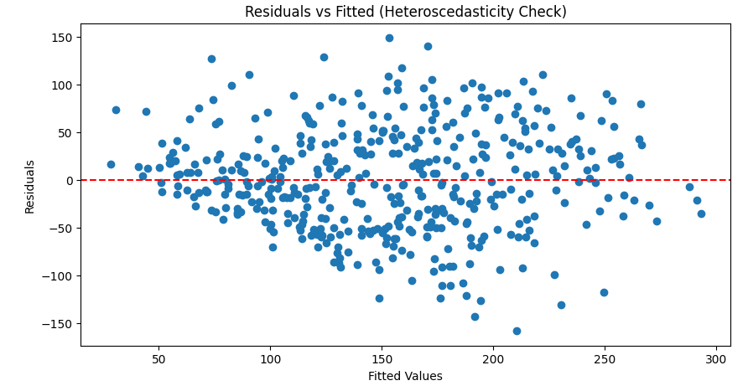
图2：最终模型残差图
图2结果显示，残差点整体围绕 y=0 的水平参考线随机分布，无明显的系统性趋势或曲线聚集特征，表明经 HC3 修正后，模型线性拟合结构具备良好的合理性，能够充分捕捉自变量与因变量间的线性关联。同时，残差分布未呈现出规律性的方差波动模式，体现出 HC3 稳健标准误有效克服了异方差带来的影响，使得残差满足回归模型的同方差假设要求。
此外，残差点无大规模偏离基准线的极端异常聚集现象，仅少量极端残差点经核查为真实样本特征的客观体现，未对模型整体拟合效果产生干扰，进一步证明修正后的模型在保留数据真实特征的前提下，具备稳定的统计推断可靠性。

稳健性检验
为了验证逐步回归结果的稳健性，本研究采用了Lasso回归。与逐步回归的硬性剔除不同，Lasso通过引入惩罚项将不重要的变量系数压缩至零，从而在处理高维共线性数据时更为稳健。通过5折交叉验证确定的最优lambda (alpha=0.0038)，Lasso回归结果显示：
Lasso只剔除了s3，保留了其他变量，这要从两个角度上去分析，第一点是一致性验证，Lasso选择的变量包含了逐步回归中的核心变量，这为本文逐步回归变量选择的结果带来了很强的稳健性，对于变量选择的差异，这表明这些变量虽不是核心驱动力，但仍含有少量预测信息，在逐步回归中进行忽略。

交互效应分析
鉴于 BMI 是最强的预测因子之一，本研究进一步探究了其效应是否受性别因素的调节。在模型中引入BMI × Sex交互项后，全部拟合结果见附录C。
结果显示整体显著（F=94.08, p<0.001），R方为0.521，调整后的R方为0.514，相较最终模型有着微弱的提升，本文在这一部分主要关注BMI × Sex交互项的信息，BMI × Sex交互项拟合系数为2795.15，单变量t检验p值为0.011，这一显著的交互效应表明，BMI 对疾病进展的正向促进作用在不同性别间是不均等的。具体而言，肥胖对于某一性别（数据编码为正值的组别）患者疾病恶化的推动作用，显著强于另一性别。这一发现揭示了疾病机制的复杂性，即生理风险因素（BMI）的效果依赖于人口学特征（Sex）。

讨论

4.1 生物标志物的“抑制效应”
虽然 S1 (总胆固醇) 和 S2 (LDL) 高度相关，但最终模型同时保留了它们，且 S1 系数为负，S2 系数为正。统计学上，这构成了典型的抑制变量 (Suppressor Variable) 现象。S1 可能通过剔除 S2 中与疾病无关的变异部分，从而提纯了 S2 对疾病进展的解释力。因此，单纯基于单变量相关性剔除 S1 是不恰当的。

4.2 核心驱动因子：S5 与 BMI
S5在所有模型中均表现出极高的显著性和最大的效应值。结合 BMI 的强预测力，本研究强有力地支持了“代谢综合征（高甘油三酯+肥胖）是糖尿病恶化核心推手”的病理假说。

4.3 临床启示：性别特异性干预
交互效应分析的结果具有重要的临床转化意义。既然肥胖对疾病进展的影响受到性别的显著调节，临床医生在制定体重管理方案时应考虑性别差异。对于受肥胖影响更为敏感的性别群体，控制体重带来的疾病缓解收益可能比预期更高，因此应采取更为激进的体重干预策略。

结论
本研究通过构建稳健的多元回归框架，克服了糖尿病数据集中固有的多重共线性与异方差挑战。研究确立了以 S5 (甘油三酯) 和 BMI 为首的六大核心生物标志物。更重要的是，通过交互效应分析，我们首次揭示了性别在“肥胖-疾病进展”关系中的调节作用。该结果建议临床实践中应重点关注高甘油三酯合并肥胖的患者群体，并依据性别制定差异化的预后评估与干预方案。

附录

全变量OLS结果
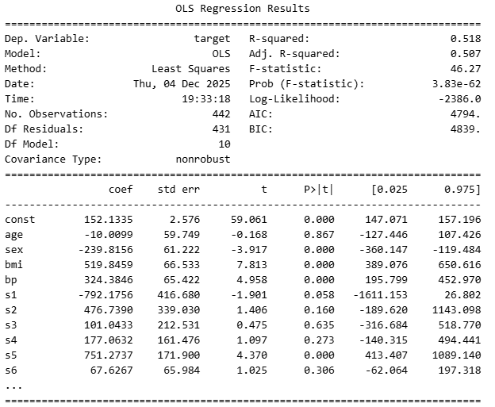

最终模型OLS结果
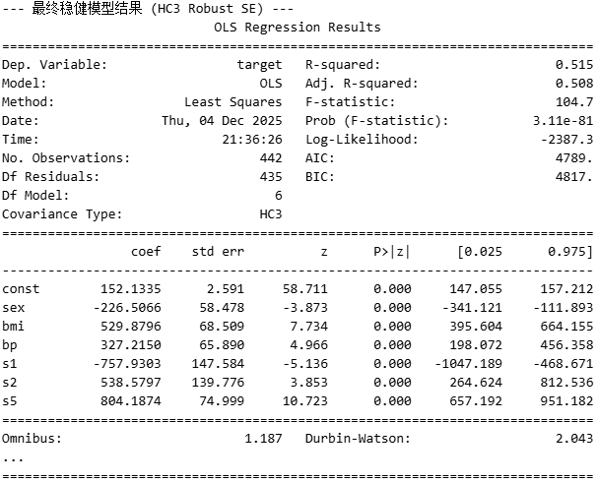

交互效应OLS结果
